Evolucion del mercado laboral e ingresos reales
Analisis comparativo de Neuquen-Plottier y Mar del Plata, EPH 2016T2-2025T4
Fuente: elaboracion propia con microdatos EPH-INDEC e IPC nacional.

1. Introduccion
El objetivo del trabajo es analizar la evolucion de la tasa de actividad, la tasa de empleo, la tasa de desocupacion y los ingresos de la poblacion en dos aglomerados urbanos relevados por la Encuesta Permanente de Hogares (EPH). La comparacion se concentra en Neuquen-Plottier, identificado con el codigo de aglomerado 17, y Mar del Plata, identificado con el codigo 34. La seleccion permite contrastar dos mercados laborales con perfiles distintos: uno asociado a la dinamica patagonica y energetica, y otro con fuerte presencia de servicios, turismo y estacionalidad.
El periodo analizado cubre desde el segundo trimestre de 2016 hasta el cuarto trimestre de 2025, que es el tramo disponible en las bases usuarias descargadas desde INDEC. Para que los ingresos sean comparables en el tiempo, se los ajusta por inflacion mediante el IPC Nivel General Nacional, base diciembre de 2016. Los valores monetarios se expresan a precios del cuarto trimestre de 2025.

2. Datos y metodologia
Se utilizan los microdatos de personas de la EPH. Las tasas laborales se calcularon con el ponderador PONDERA. La poblacion economicamente activa (PEA) se define como la suma ponderada de ocupados y desocupados. La tasa de actividad es PEA sobre poblacion total ponderada; la tasa de empleo es ocupados sobre poblacion total ponderada; y la tasa de desocupacion es desocupados sobre PEA. Para ingresos laborales se usa P21, ingreso de la ocupacion principal, y se pondera con PONDIIO cuando esta disponible.
Ademas del analisis agregado por trimestre y aglomerado, se incorporan variables sociodemograficas y laborales: sexo, edad, nivel educativo, rama de actividad (PP04B_COD) y ocupacion (PP04D_COD). Estas variables permiten pasar de una descripcion puramente univariada a una lectura multivariada de la evolucion de los indicadores.
El procesamiento fue realizado en Python mediante pandas, numpy, matplotlib, seaborn y scikit-learn. La eleccion del lenguaje no modifica la metodologia estadistica aplicada: las operaciones realizadas equivalen a procedimientos habituales de R, como agrupar y resumir datos, unir tablas, construir graficos y estimar modelos de regresion. Por ejemplo, los agrupamientos de pandas cumplen el mismo rol que group_by/summarise en dplyr, los cruces de tablas equivalen a joins y los graficos generados con seaborn/matplotlib cumplen una funcion similar a los realizados con ggplot2.
Tabla 1. Resumen inicial-final de indicadores seleccionados
Aglomerado | Actividad inicial | Actividad final | Empleo inicial | Empleo final | Desoc. inicial | Desoc. final | Ingreso mediano inicial | Ingreso mediano final
Mar del Plata | 45.8% | 52.2% | 40.5% | 47.2% | 11.6% | 9.5% | $985.553 | $1.000.000
Neuquen-Plottier | 46.2% | 45.7% | 42.2% | 44.7% | 8.6% | 2.3% | $1.182.664 | $1.300.000

3. Evolucion de actividad, empleo y desocupacion
La evolucion de las tasas laborales muestra diferencias relevantes entre los aglomerados. Mar del Plata parte en 2016T2 con una tasa de actividad de 45,8% y llega a 52,2% en 2025T4. Su tasa de empleo tambien aumenta, de 40,5% a 47,2%. Sin embargo, la desocupacion continua siendo relativamente elevada al final del periodo: 9,5% en 2025T4. Esto sugiere una recuperacion de la participacion y del empleo, aunque con persistencia de presion sobre el mercado de trabajo.
Neuquen-Plottier muestra una trayectoria distinta. La tasa de actividad se mantiene alrededor de niveles similares entre 2016T2 y 2025T4, pasando de 46,2% a 45,7%. La tasa de empleo, en cambio, sube de 42,2% a 44,7%, mientras que la desocupacion cae de 8,6% a 2,3%. En terminos comparativos, el cierre del periodo muestra un mercado laboral mas ajustado en Neuquen-Plottier que en Mar del Plata.
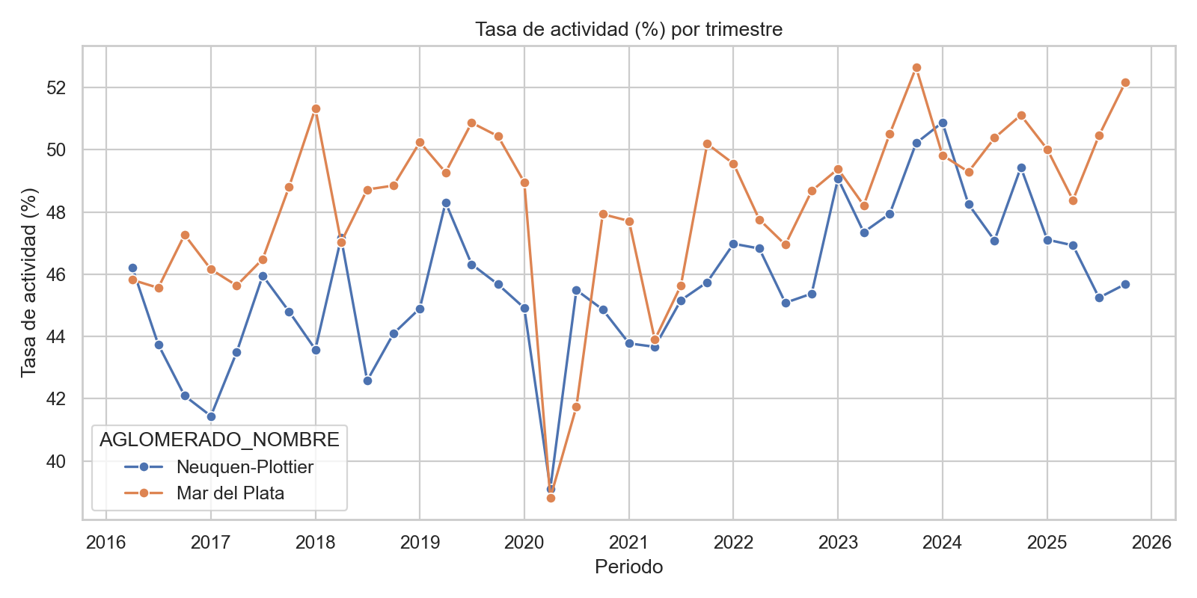
Figura 1. Tasa de actividad por trimestre
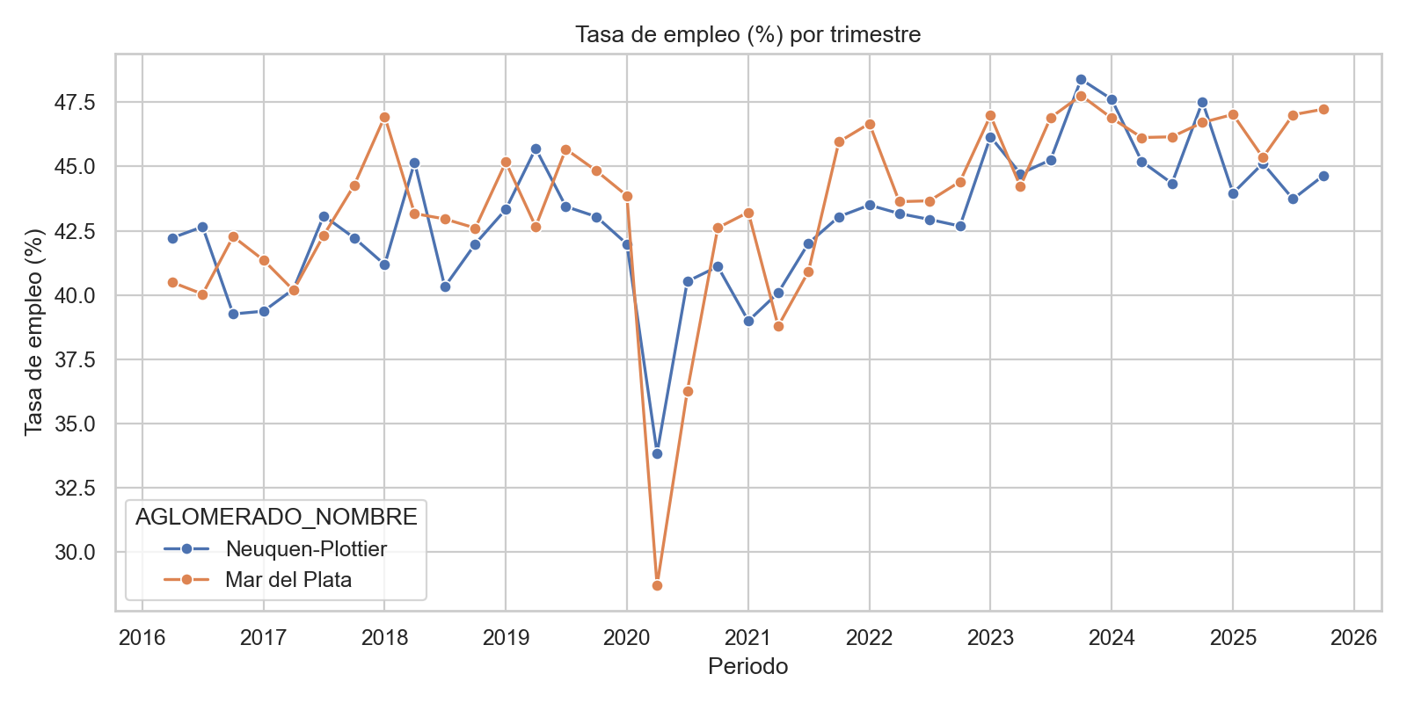
Figura 2. Tasa de empleo por trimestre
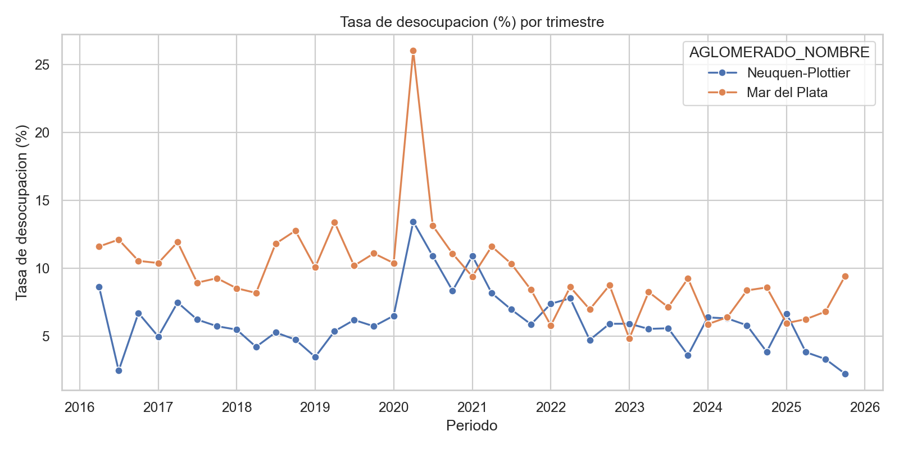
Figura 3. Tasa de desocupacion por trimestre
El shock de 2020 aparece con claridad en ambas series. En 2020T2, Mar del Plata alcanza una desocupacion de 26,0%, mientras que Neuquen-Plottier llega a 13,5%. La diferencia de magnitudes refuerza la importancia de comparar aglomerados: los efectos de una misma coyuntura macroeconomica no se traducen de forma identica en todos los mercados laborales urbanos.

4. Ingresos reales y medidas de posicion
Para analizar ingresos se trabaja con valores reales, deflactados por IPC. Dado que los ingresos suelen tener distribuciones asimetricas, el analisis prioriza la mediana y los percentiles 25, 75 y 90, ademas de la media. Esto permite interpretar no solo el nivel promedio, sino tambien la posicion de distintos tramos de la distribucion.
Tabla 2. Ingresos reales de ocupados, medidas seleccionadas
Periodo | Aglomerado | Media | Mediana | P25 | P75 | P90
2016T4 | Mar del Plata | $1.205.053 | $985.553 | $492.777 | $1.478.330 | $2.069.661
2020T2 | Mar del Plata | $1.124.726 | $936.633 | $624.422 | $1.248.844 | $1.873.266
2025T4 | Mar del Plata | $1.192.570 | $1.000.000 | $600.000 | $1.400.000 | $2.200.000
2016T4 | Neuquen-Plottier | $1.267.900 | $1.182.664 | $788.442 | $1.576.885 | $1.971.106
2020T2 | Neuquen-Plottier | $1.263.295 | $1.030.296 | $561.980 | $1.717.160 | $2.497.688
2025T4 | Neuquen-Plottier | $1.641.473 | $1.300.000 | $850.000 | $2.000.000 | $3.000.000
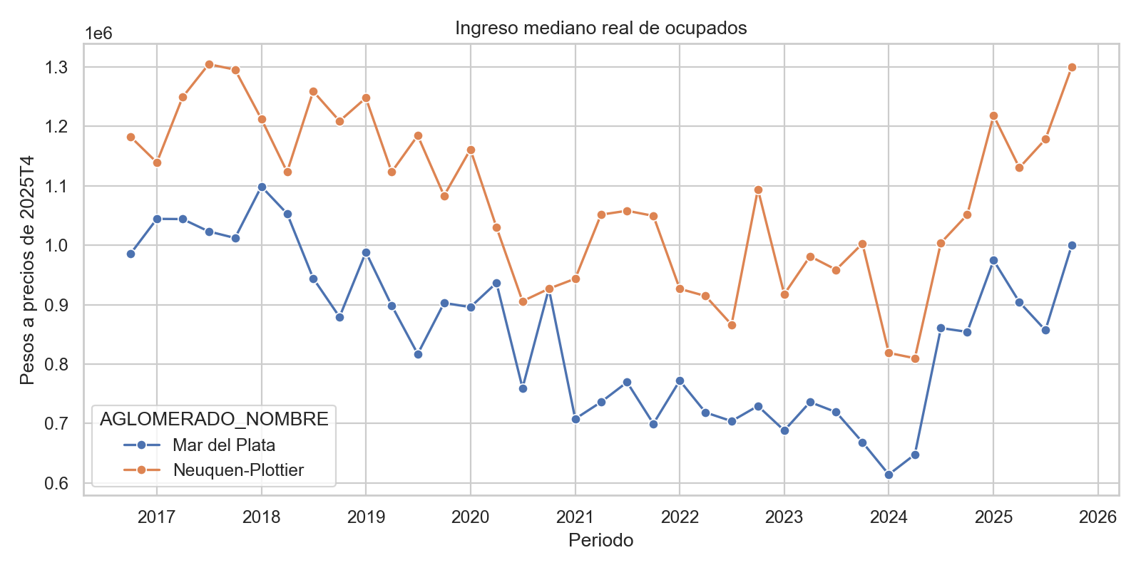
Figura 4. Ingreso mediano real de ocupados
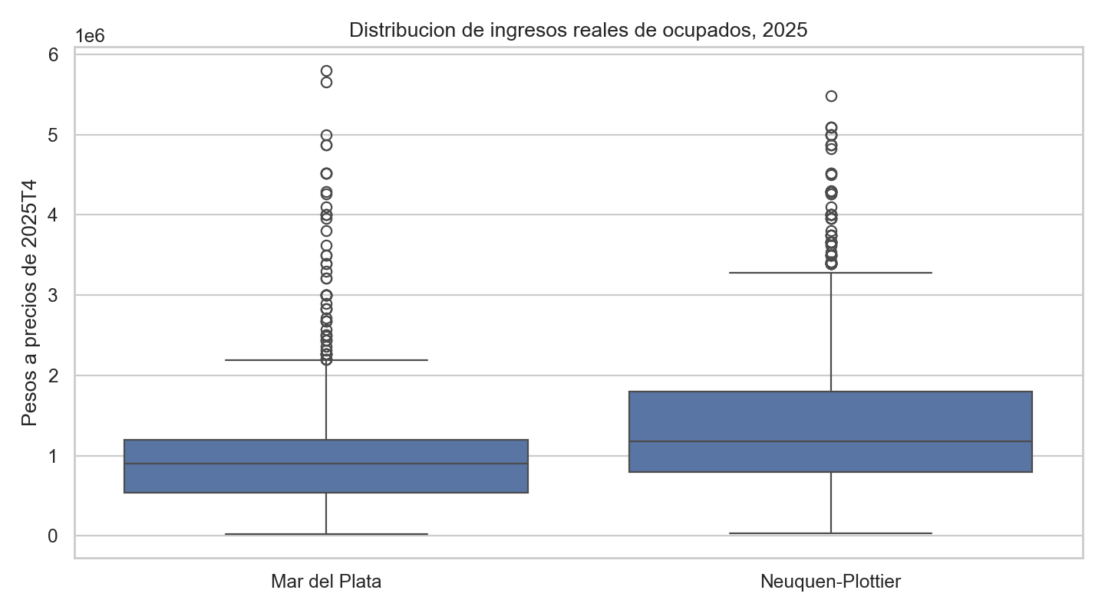
Figura 5. Distribucion de ingresos reales en 2025
En 2025T4, la mediana del ingreso real de la ocupacion principal es de $1.000.000 en Mar del Plata y de $1.300.000 en Neuquen-Plottier. La diferencia tambien se observa en los tramos superiores: el percentil 90 alcanza $2.200.000 en Mar del Plata y $3.000.000 en Neuquen-Plottier. Estos resultados son compatibles con una estructura de ingresos mas alta y dispersa en Neuquen-Plottier.

5. Exploracion univariada, no respuesta y valores atipicos
La exploracion univariada permite evaluar la calidad inicial de las variables. Para cada variable relevante se calcularon casos, faltantes, media, mediana, percentiles extremos y valores atipicos mediante el criterio del rango intercuartilico. En ingresos, la presencia de ceros, valores negativos y valores extremos obliga a tomar decisiones explicitas antes de estimar medidas de tendencia central o ajustar modelos.
Tabla 3. Exploracion univariada de variables seleccionadas
Variable | Faltantes % | Mediana | P01 | P99 | Atipicos IQR
P21 | 0.0% | 0.0 | -9.0 | 1500000.0 | 14164
ITF | 0.0% | 22000.0 | 0.0 | 3500000.0 | 12790
IPCF | 12.3% | 5300.0 | 0.0 | 1300000.0 | 11340
CH06 | 0.0% | 35.0 | 1.0 | 86.0 | 0
NIVEL_ED | 0.0% | 4.0 | 1.0 | 7.0 | 0
PP04B_COD | 56.2% | 5601.0 | 300.0 | 9700.0 | 0
PP04D_COD | 56.2% | 41333.0 | 5001.0 | 92112.0 | 0
En P21 se observa una mediana igual a cero cuando se considera toda la poblacion, lo cual es esperable porque incluye personas no ocupadas o sin ingreso laboral. Por eso el analisis de ingresos se restringe a ocupados y a ingresos positivos para el calculo de medidas reales. Para la imputacion se considera no respuesta operativa cuando P21 es faltante o negativo; los ceros no se imputan automaticamente porque pueden representar ausencia efectiva de ingreso laboral.

6. Analisis multivariado por sexo, edad y educacion
El analisis por subgrupos muestra que la evolucion agregada no afecta por igual a toda la poblacion. La tasa de desocupacion por sexo permite observar brechas de insercion laboral, mientras que la tasa de empleo por nivel educativo muestra la relacion positiva entre credenciales educativas y participacion efectiva en el empleo. Estas aperturas complementan la comparacion entre aglomerados y evitan interpretar los promedios como situaciones homogeneas.
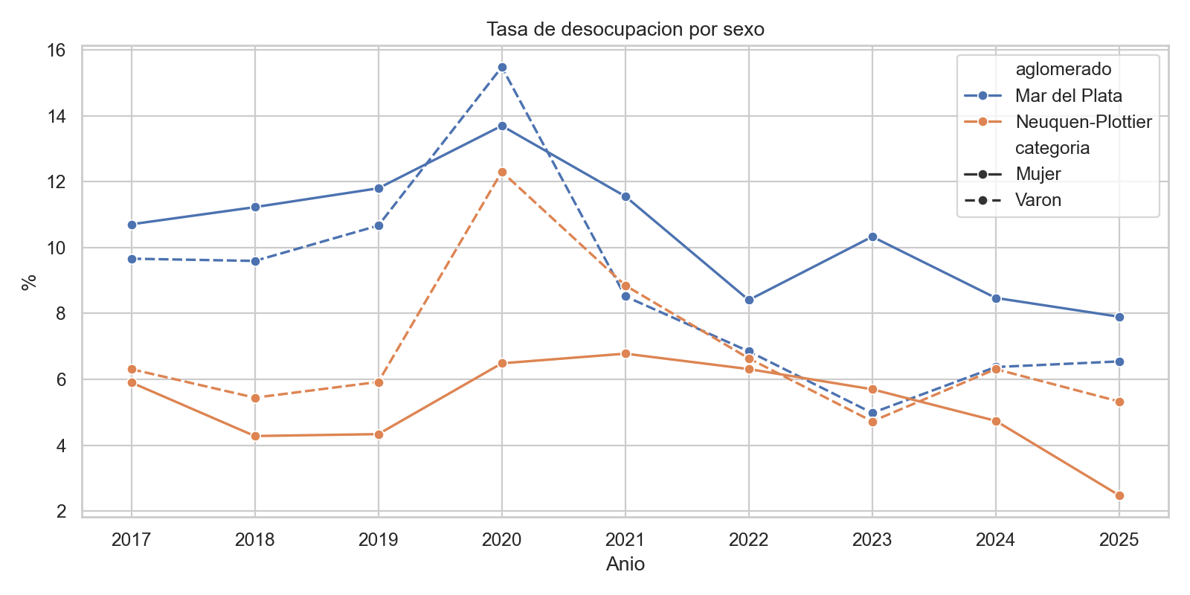
Figura 6. Tasa de desocupacion por sexo
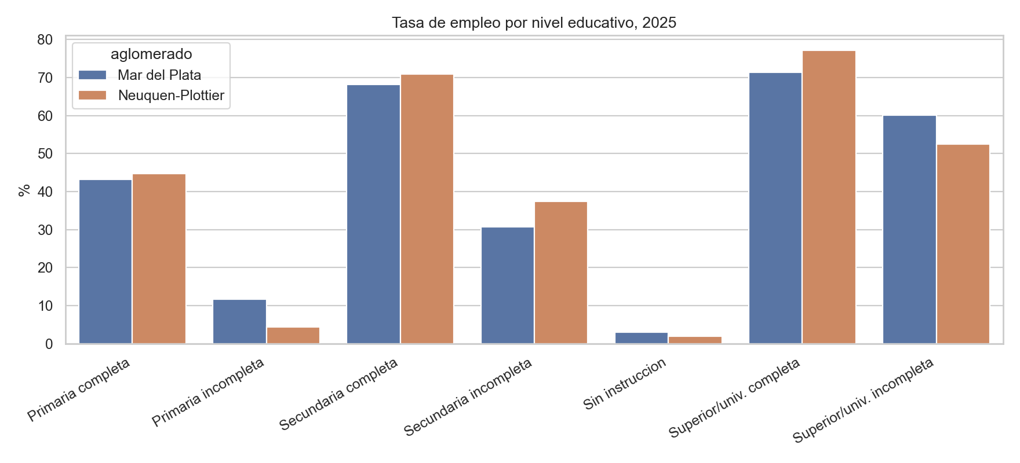
Figura 7. Tasa de empleo por nivel educativo
Tabla 4. Indicadores por nivel educativo, 2025
Aglomerado | Nivel educativo | Tasa empleo | Tasa desocupacion
Mar del Plata | Primaria completa | 43.2% | 5.2%
Mar del Plata | Primaria incompleta | 11.7% | 7.9%
Mar del Plata | Secundaria completa | 68.2% | 7.0%
Mar del Plata | Secundaria incompleta | 30.8% | 12.1%
Mar del Plata | Sin instruccion | 3.0% | 15.0%
Mar del Plata | Superior/univ. completa | 71.4% | 1.6%
Mar del Plata | Superior/univ. incompleta | 60.1% | 11.9%
Neuquen-Plottier | Primaria completa | 44.7% | 5.5%
Neuquen-Plottier | Primaria incompleta | 4.4% | 14.4%
Neuquen-Plottier | Secundaria completa | 70.9% | 4.2%
Neuquen-Plottier | Secundaria incompleta | 37.5% | 5.6%
Neuquen-Plottier | Sin instruccion | 2.0% | 0.0%
Neuquen-Plottier | Superior/univ. completa | 77.2% | 1.6%
Neuquen-Plottier | Superior/univ. incompleta | 52.6% | 4.0%
Ademas de sexo y educacion, el modelo de ingresos incorpora edad, rama de actividad y ocupacion. Las variables PP04B_COD y PP04D_COD permiten capturar diferencias vinculadas al tipo de insercion laboral. Aunque en el informe se presentan de forma resumida, quedan disponibles en las tablas de coeficientes para revisar actividades u ocupaciones puntuales.

7. Modelo de imputacion de no respuesta de ingresos
Para cumplir el objetivo de aprobacion directa se desarrollo un modelo de regresion Ridge sobre el logaritmo del ingreso real de la ocupacion principal. Se utilizaron como variables independientes la edad, sexo, nivel educativo, aglomerado, anio, trimestre, rama de actividad y ocupacion. El modelo se entreno con ocupados de 14 a 80 anos con ingreso positivo y se evaluo mediante una particion train/test.
Tabla 5. Evaluacion del modelo de imputacion
Modelo | Train | Test | MAE | RMSE | R2 log
Ridge sobre log(P21 real) | 18395 | 6132 | $438.927 | $765.421 | 0.460
El R2 sobre el logaritmo del ingreso es 0,460. Esto indica una capacidad explicativa moderada: el modelo captura diferencias sistematicas por edad, educacion, aglomerado, rama y ocupacion, pero deja una parte importante de la variacion individual sin explicar. El MAE y el RMSE se expresan en pesos reales a precios de 2025T4, por lo que deben interpretarse en el contexto de una distribucion de ingresos muy dispersa.
Tabla 6. Variables con mayor efecto estimado en el modelo
Variable | Impacto porcentual aproximado
cat__PP04D_COD_54113.0 | -82.8%
cat__PP04D_COD_33123.0 | -76.9%
cat__PP04D_COD_30339.0 | -72.3%
cat__PP04D_COD_2001.0 | 205.7%
cat__PP04D_COD_32113.0 | -65.8%
cat__PP04B_COD_4811.0 | -65.2%
cat__PP04D_COD_33314.0 | -65.0%
cat__PP04D_COD_35113.0 | -63.8%
La interpretacion de los coeficientes se realiza sobre el logaritmo del ingreso: un coeficiente positivo implica un ingreso esperado mayor, manteniendo constantes las demas variables; uno negativo implica menor ingreso esperado. Entre los efectos mas grandes aparecen categorias de ocupacion y rama, lo que confirma que las caracteristicas del puesto son centrales para explicar diferencias salariales. El uso de Ridge reduce la inestabilidad de los coeficientes cuando hay muchas categorias y algunas tienen pocos casos.
Tabla 7. Ingresos originales e imputados, 2025T4
Aglomerado | No respuesta P21 | Ocupados | Mediana original | Mediana imputada
Mar del Plata | 137 | 414 | $1.000.000 | $1.000.000
Neuquen-Plottier | 104 | 470 | $1.300.000 | $1.300.000

8. Conclusiones
La comparacion muestra dos trayectorias laborales diferenciadas. Mar del Plata termina el periodo con mayor actividad y empleo que al inicio, pero tambien con una desocupacion final relativamente alta. Neuquen-Plottier, en cambio, exhibe una fuerte reduccion de la desocupacion y una mejora de la tasa de empleo, aun sin aumento de la tasa de actividad. En ingresos reales, Neuquen-Plottier presenta niveles medianos superiores a Mar del Plata al final del periodo.
El ajuste por inflacion resulta indispensable: sin deflactar, la evolucion nominal de los ingresos seria poco informativa en un periodo de alta inflacion. Las medidas de posicion muestran que las diferencias entre aglomerados no se reducen al promedio, sino que tambien aparecen en la mediana y en percentiles altos. Finalmente, el modelo de imputacion aporta una herramienta estadistica para tratar la no respuesta de ingresos, aunque sus resultados deben interpretarse como aproximaciones y no como sustitutos perfectos del dato observado.
Como limitaciones, el analisis utiliza IPC nacional, por lo que no capta diferencias regionales de precios entre Patagonia y region pampeana. Ademas, la imputacion depende de las variables observadas disponibles en la EPH y no captura factores no relevados que tambien inciden sobre los ingresos. Aun asi, el trabajo permite interpretar la evolucion historica de los principales indicadores laborales y de ingresos para los dos aglomerados seleccionados.

